关于调题方法的说明

自本学期起凡新出试卷卷库，命题完成后，命题教师需做以下工作
1、填写《天津中医药大学试卷审核单》（每一套试卷一份）（见附件2），教研室负责人、院(系)主管教学负责人应根据命题要求审查并签署意见。
2、将试卷缩印在A4纸上，具体操作方法见附件2。
3、提前考试课程在开考日前七个工作日之前，进入19周考试周考试的课程在第15周前将
- 缩印在A4纸上的试卷纸质（正反打印）；2）试卷电子版；3）《天津中医药大学试卷审核单》（每一套试卷一份）
送交教务处考试中心。
因制卷不及时或由于试题出现严重错误而造成考试延误、中断或失效的，属重大教学事故。各教研室负责人、院(系)主管教学负责人应认真履行审查义务，保证试卷严格按照教务处规定的学校统一格式进行命题，保证试卷文字、插图正确、工整、清楚。
如有其他问题，请提前与教务处考试中心联系，电话：59596141。
注：新课程卷库套数仍按以前规定交2套。
附件：1、天津中医药大学试卷审核单
2、试卷缩印方法说明
天津中医药大学教务处
2008-9-29
天津中医药大学试卷审核单
考试课程 |  |  |  |  | 套数 | 第 套
适用专业 |  |  |  | 学时数
命题人 |  | 院系部 |  |  | 教研室
教研室审核意见:

负责人签名： 年 月 日
院系部审批意见:

负责人签名： 年 月 日

天津中医药大学试卷审核单
考试课程 |  |  |  |  | 套数 | 第 套
适用专业 |  |  |  | 学时数
命题人 |  | 院系部 |  |  | 教研室
教研室审核意见:

负责人签名： 年 月 日
院系部审批意见:

负责人签名： 年 月 日

附件2：试卷缩印在A4纸上的操作方法
- 点击文件-打印，效果如图1

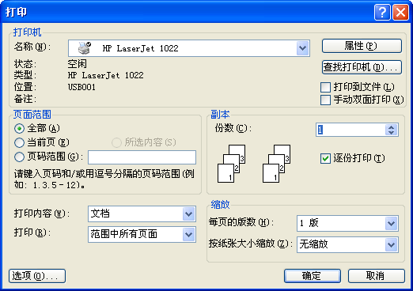
- 在“按纸张大小缩放”一览中，选择“A4”，点击。如图2
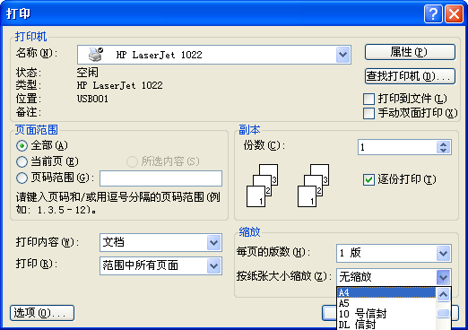

3、点击“确定”。

